Конспект занятия в подготовительной группе детского сада по теме «Весна» с использованием мнемотаблицы в форме квеста.
Цель: формирование умения составлять небольшие рассказы о весне с использованием мнемотаблицы.
Задачи:
Образовательные: обобщить познания по лексической теме «Весна» через игры по делению слов на слоги, составлению предложений и описательного рассказа о Весне с использованием мнемотаблицы.
Развивающие: обогатить словарный запас, развивать фонематический слух, память, мышление, связную речь.
Воспитательные: формировать навыки сотрудничества в группе, развивать самостоятельность, активность в различных играх.
Активизация словарного запаса: признаки Весны, первоцветы, Масленица, перелёт, ледоход, подснежник, праздники, почки, тюльпан, перелётные птицы.
Раздаточный материал: карточки для звукового анализа, карточки для деления слов на слоги, прищепки, мнемотаблица "Весна", карточки с буквами, карточки для составления слов по первым звукам, карточки для составления предложения с союзом.
Предварительная работа: знакомство с развивающими играми «Составь слово по первым звукам»; «Сосчитай слоги в слове», «Прочитай слово и объясни»; знакомство с мнемотаблицей по лексической теме «Весна».
Планируемые результаты:
- расширение и уточнение познаний о весне и ее признаках;
- закрепление умения составлять небольшие рассказы по мнемотаблице о Весне;
- согласование существительных, прилагательных и глаголов при составлении предложений с союзом потому что;
- подбор прилагательных и глаголов к существительным;
- проведение самостоятельно звукового анализа слов из четырех – пяти звуков и деление слов на слоги;
- узнавание различных букв на картинках и их выкладывание из конструктора
Ход занятия
Организационный момент
(дети стоят в кругу вместе с воспитателем)
Воспитатель: ребята! Давайте поздороваемся.
«Здравствуйте!» Здравствуйте, ручки! Хлоп-хлоп-хлоп! Здравствуйте, ножки! Топ-топ-топ! Здравствуйте, щечки! Плюх-плюх-плюх! Пухленькие щечки? Плюх-плюх - плюх! Здравствуйте, глазки! Миг-миг-миг! Здравствуйте, губки! Чмок-чмок-чмок! Здравствуй, мой носик! Бип-бип-бип!
1. Мотивационная ситуация
Воспитатель: ребята! К нам в группу попало удивительное письмо (показ конверта с письмом).
Давайте узнаем, что в нем написано. Воспитатель читает письмо: Дорогие ребята! Пишет Вам Весна – Красна. Снежная Королева забрала меня в свой Ледяной Замок на далеком Севере. Она хочет, чтобы круглый год была только Зима. Помогите мне, доберитесь до замка Снежной Королевы. Если Вы выполните все задания, то я Весна – Красна смогу вернуться к людям и оживить природу вокруг. Жду Вас! Для путешествия высылаю Вам карту из воздушных облачков. Они помогут Вам добраться до Ледяного Замка снежной Королевы. Весна – Красна.
Воспитатель: вот наша карта из воздушных облачков. Мы должны пройти длинный путь, чтобы помочь Весне – Красне
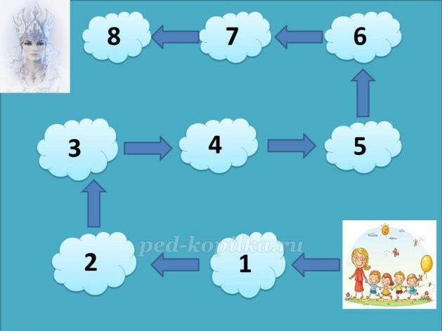
Воспитатель: ребята! Отправимся в путешествие, чтобы помочь Весне – Красне?(ответы детей)
2. Игры на обогащение словарного запаса и развитие фонематического слуха.
Воспитатель: тогда давайте вспомним чистоговорки про Весну, для того, чтобы отправиться в путешествие.
(Дети стоят в кругу и называют чистоговорки)
Чистоговорки о Весне.
Цы- цы- цы – прилетели перелётные птицы
Арт - арт- арт – наступил месяц март
Ход – ход – ход – на речке ледоход
Ты – ты – ты – не боятся морозов первоцветы
Це – це – це – весной греет теплое солнце
Чки – чки – чки – на деревьях набухают почки
Ны – ны – ны – на Масленицу пекут блины
Воспитатель: молодцы! Знаете много чистоговорок о Весне. Получаете первую картинку.
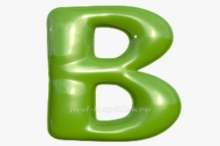
Воспитатель: Дети с этой буквы начинается название времени года Весна. Она зелёного цвета, потому что Весной трава зеленеет, появляются первые цветы.
Продолжаем наше путешествие. Поиграем в игру «Составь слово по первым звукам».
(Дети получают карточку с изображением предметов. Надо назвать первый звук в названии предметов и составить слово из первых звуков)
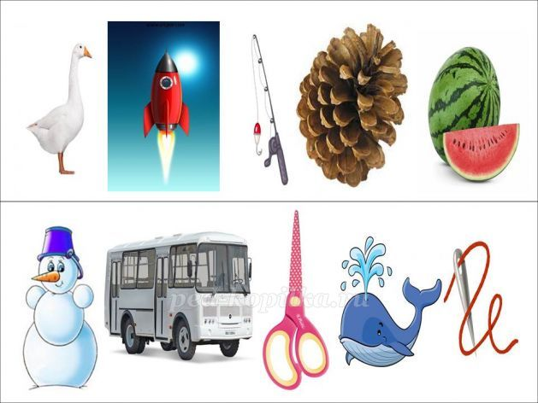
Ответы: груша, санки
Воспитатель: молодцы! Все составили слова по первым звукам. Получаете вторую картинку.
Дети: весной Солнце светит ярче, чем зимой. День становится длиннее, а ночь короче. Природа пробуждается.
Воспитатель: продолжаем наше путешествие. Теперь мы поиграем в игру «Составь слово из слогов»
(Ребятам даются карточки со слогами. Надо собрать слова из слогов, прочитать слова и объяснить)
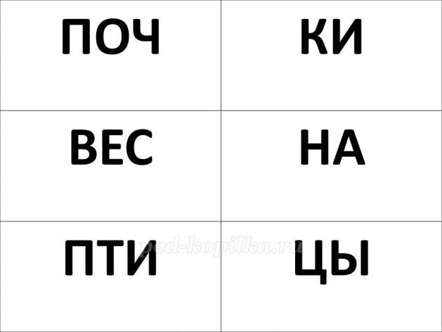
Примеры слов: поч – ки; вес - на; пти - цы; ле – до - ход; пе – ре – лёт; Мэр – ци – шор.
Воспитатель: молодцы! Получились прекрасные слова с признаками весны. Вы получаете третью картинку.

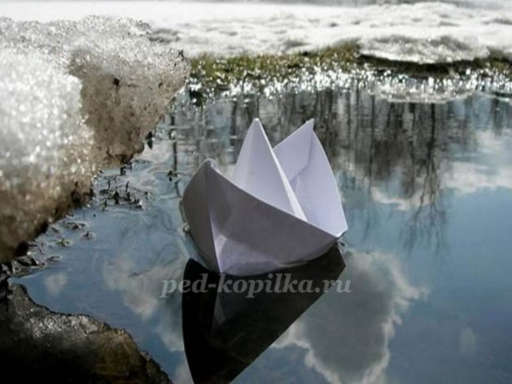
Воспитатель: дети весной снег тает, появляется много воды. Вода превращается в ручейки. Дети пускают по ручейкам кораблики
Воспитатель: продолжаем наше путешествие. Выполним пальчиковую гимнастику
«Капель»
С крыши капает капель:
(Пальцы стучат по ладошке)
Кап-кап, кап- кап!
(В медленном темпе)
Это к нам пришёл апрель:
Кап-кап, кап-кап!
(Увеличиваем темп)
Солнце припекло сильней
(«Солнышко» из ладошек)
И быстрей звенит капель:
Кап, кап, кап, кап, кап!
(В быстром темпе)
Воспитатель: молодцы! Ваши пальчики подготовились к следующим заданиям и готовы получить четвертую картинку
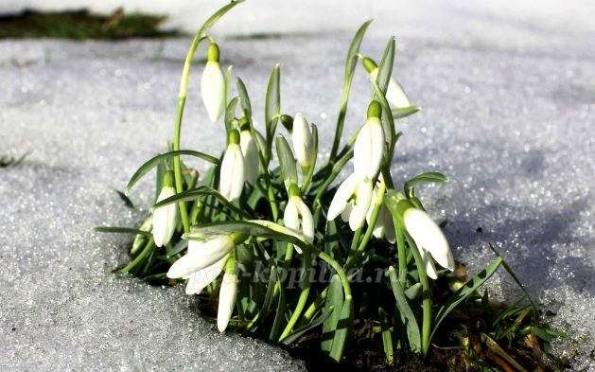
Дети: подснежник – это первый весенний цветок, который не боится морозов. Он появляется на проталинах в лесу или вырастает на клумбах.
Воспитатель: продолжаем наше путешествие. Поиграем в игру «Звуковой анализ слов»
Ребята получают карточки для выполнения звукового анализа слова из 4- 5 звуков.
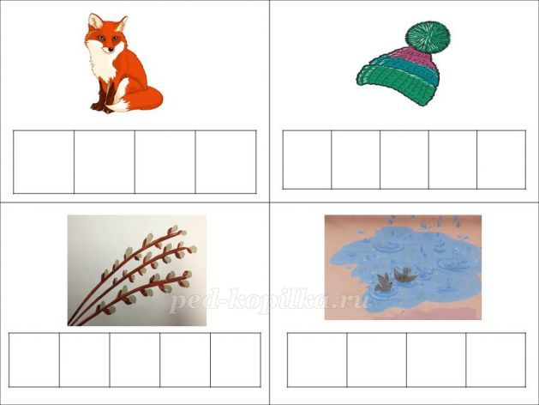
Пример звукового анализа слова "Шапка": первый звук Ш- он вседа твёрдый, обозначаем синей фишкой, второй звук А он гласный, обозначаем красной фишкой, третий звук П - твердый согласный звук, обозначаем синей фишкой, четвертый звук К - твердый согласный звук, обозначаем синей фишкой, пятый звук А - гласный звук. обозначаем красной фишкой. В слове "Шапка" два слога, потому что два гласных звука - шап-ка.
Воспитатель: молодцы! Прекрасно выполнили звуковой анализ слов. Теперь у нас есть еще одна картинка
Дети: весной появляется трава на клумбах и земле. Она ярко – зелёная.
Воспитатель: поиграем в игру «Деление слов на слоги»
У детей есть карточки с изображением и внизу цифры 1, 2, 3, 4.
Ребёнок считает количество слогов в слове при помощи хлопков, потом прикрепляет прищепку к той цифре, сколько слогов в слове.
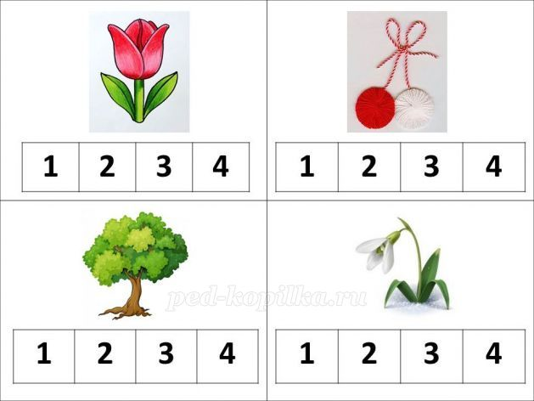
Воспитатель: молодцы! Прекрасно разделили слова на слоги. Получаете новую картинку
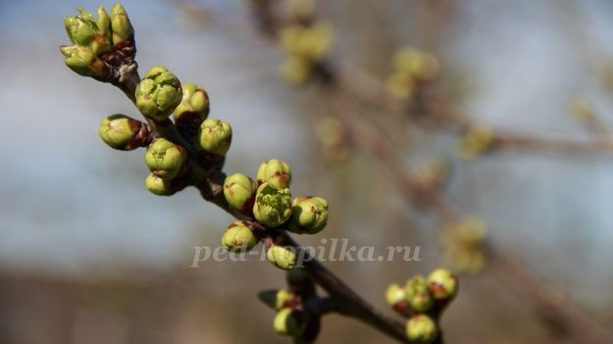
Воспитатель: весной деревья просыпаются от зимнего сна. На деревьях набухают почки. Потом из них вырастают листочки и цветочки.
Воспитатель: для того, чтобы отдохнуть, выполним физминутку «Весна пришла»
Физминутка «Пришла Весна»
Улыбаются все люди –
Весна, весна, весна (руки над головой, хлопки)
Она везде, она повсюду –
Красна, красна, красна (ритмичные повороты туловища)
По лугу, лесу и полянке –
Идёт, идёт, идёт (ритмично «шагают» на месте)
На солнышке скорей погреться –
Зовёт, зовёт, зовёт («Солнышко» из пальцев рук)
И в ручейке лесном задорно –
Звенит, звенит, звенит («волны» руками)
По камушкам в реке широкой –
Журчит, журчит, журчит (хлопки в ладоши)
Разносит запахи повсюду –
Цветов, цветов, цветов («Бутон» из пальцев)
И всё живое сразу слышит
Весенний этот зов! (ритмично сжимают – разжимают пальцы)
Воспитатель: молодцы! Прекрасно рассказали про весну и показали, как ее ждут все вокруг. Получаете новую картинку
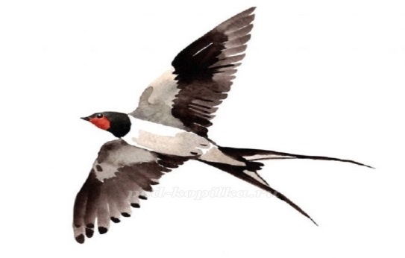
Воспитатель: ласточка – перелётная птица. Она улетает самая первая, а прилетает весной самая последняя. Блины пекут на праздник Масленицу.
Воспитатель: соберем все картинки вместе. У нас получилась вот такая интересная картинка. Что на ней изображено?(ответы детей)
(на ней изображены признаки Весны, что происходит в природе Весной)
Воспитатель: какой картинки нам не хватает, чтобы можно было составить рассказ о Весне? (ответы детей)
Воспитатель: нам не хватает картинки с сердечком. Надо рассказать, почему мы любим Весну.
Воспитатель: давайте поиграем в игру «Мне нравится Весна, потому что…»
Дети рассказывают, почему им нравится Весна (ярко светит солнце, на улице становится тепло, прилетают перелётные птицы, они чирикают, распускаются первые цветы, природа пробуждается от зимнего сна)
Воспитатель: теперь мы можем составить рассказ о Весне по мнемотаблице.
Дети выбирают те картинки, которые хотят и составляют короткие рассказы о Весне. Один ребенок по мнемотаблице полностью рассказывает о Весне.
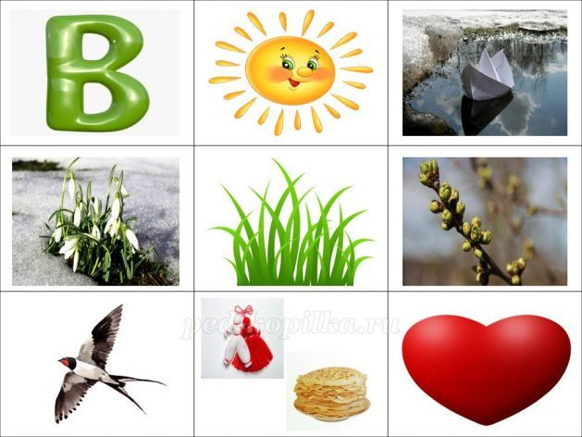
Рассказ ребёнка: наступила Весна. Весной солнце светит ярко. День становится длиннее, ночь короче. Весной снег растаял, появились ручейки. Дети пускают кораблики по ручейкам. На проталине выросли подснежники. Весной вырастает трава. Деревья проснулись от зимнего сна. На них появляются почки и потом вырастают листочки. Возвращаются перелётные птицы из теплых стран. Ласточка прилетает самой последней. Весной отмечают Масленицу. Я люблю весну, потому что вокруг много цветов, можно много гулять на улице, есть много праздников и у меня радостное настроение.
Воспитатель: ребята! Вот мы и добрались до Ледяного Дворца Снежной Королевы. От наших горячих сердец Ледяной Дворец растаял, а к нам спешит Весна – Красна.
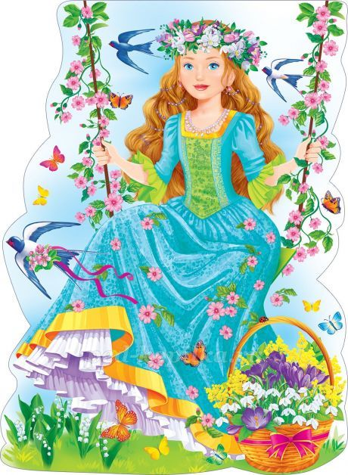

Весна: ребята! Благодарю Вас, что Вы помогли мне и разрушили Ледяной Дворец Снежной Королевы. Я наблюдала, как Вы старались выполнить правила в играх, чтобы помочь мне. Спасибо Вам за помощь! Теперь мне пора приниматься за работу, украшать землю весенними цветами, дарить теплые дни детям и взрослым! До встречи!

3. Итог занятия
Воспитатель:
Кому мы сегодня смогли помочь?
Чем Вам запомнилось наше путешествие?
Какая игра Вам понравилась больше всего?
Что было самым трудным для выполнения?
4. Рефлексия
Воспитатель: У меня есть облачко и солнышко. Если Вам было сегодня интересно поучаствовать в нашем путешествии, поиграть в игры, то берите себе Солнышко. Если Вам было грустно и не все удалось сделать, то берите облачко.
